**金属件手工制作试题**

**一、竞赛时间**

本模块规定用时 70 分钟。

**二、竞赛任务**

根据给定的图形（下图）和钢板，利用手工成形等工具制作一上口为正六边

形下口为正方形渐缩短管。

本任务由参赛团队的汽车车身钣金修复选手独立完成。

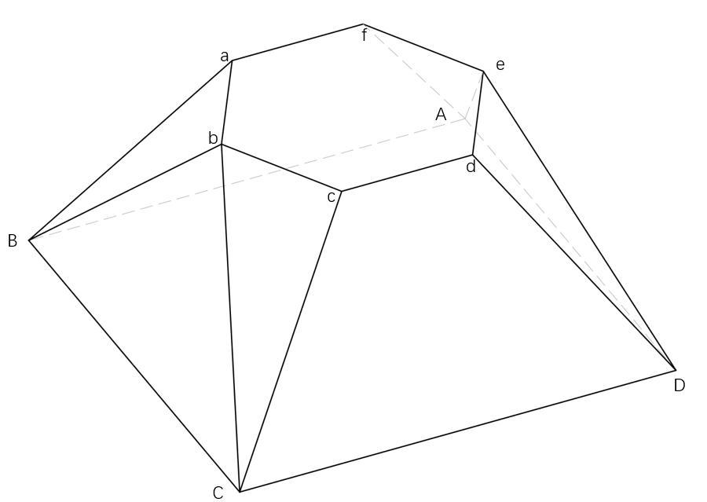

**三、竞赛要求**

（1）材料：厚度 0.8mm 的冷轧钢板。

（2）总体尺寸要求：成形后下部正方形内边长为 100mm，上方正六边形

内边长为 35mm，高度 75mm。

（3）ABCD 组成的正方形在同一平面内，abcdef 组成的正六边形在同一平

面内。

（4）接口处采用咬缝连接，咬缝位置在等腰梯形 cdDC 中心线上，接缝板

件要贴合，接缝宽度在 5mm-15mm。

（5）外形美观目测，没有明显的锤击印痕。

**四、注意事项**

（1）选手穿戴个人防护用品。选手未穿戴好防护用品便开始操作，裁判要

制止并要求选手穿戴好防护用品。

（2）比赛过程中对于涉及安全操作时，裁判将会及时警告并让选手整改，

时间计入个人比赛用时。

（3）比赛结束需对工位进行 5S 整理。